PENDAMPINGAN DALAM MEMBUAT DAN MENGGUNAKAN MEDIA PEMBELAJARAN BAHASA INGGRIS BAGI GURU TK DAN SD DI WILAYAH CIHAMPELAS KABUPATEN BANDUNG BARAT

Sri Supiah Cahyati¹, Aseptiana Parmawati², dan Nai Supartini Atmawidjaja³
^{1,2,3} IKIP Siliwangi
srisupiahcahyati02@gmail.com¹, aseptianaparmawati@gmail.com², nai.supartini99@gmail.com³

ABSTRAK
Pembelajaran Bahasa Inggris merupakan materi muatan lokal di tingkat SD. Ketertarikan kami dalam program PKM ini disebabkan oleh adanya temuan awal bahwa sebagian besar, para guru yang mengajar Bahasa Inggris baik di tingkat TK maupun SD hanya mengacu pada LKS yang ada. Selain itu para guru masih kesulitan dalam menemukan atau menggunakan media pembelajaran yang sesuai dengan tema pembelajaran. Tujuan utama dalam kegiatan ini adalah memberikan pendampingan dalam membuat dan menggunakan media pembelajaran Bahasa Inggris. Metode pelaksanaan kegiatan ini adalah berupa in-service training program, yaitu pelatihan kepada para guru TK dan SD di kecamatan Cihampelas. Berdasarkan hasil kuesioner, dapat disimpulkan bahwa materi pelatihan sangat berguna bagi peserta dalam meningkatkan kreatifitas, selain itu para peserta juga berpendapat bahwa media ajar yang digunakan cukup mudah dibuat.
Kata Kunci : Pendampingan, Media, Bahasa Inggris

ABSTRACT
English learning is a local content at the elementary level. Our interest in the PKM program is due to the initial findings that most of teachers who teach English at kindergarten or elementary levels only rely on the existing worksheet. In addition, teachers still find it difficult to find or use learning media that is in line with the learning theme. The main objective in this activity is to provide assistance in making and using English learning media. The method of implementing this activity is in the form of in-service training programs, namely training for kindergarten and elementary school teachers in Cihampelas sub-district. Based on the results of the questionnaire, it can be concluded that the training material is very useful for participants in enhancing creativity, besides that the participants also think that the teaching media used are easy to make.
Keywords: Assistance, Media, English

Article Received: xx/xx/xxxx; Accepted: xx/xx/xxxx

How to cite: APA style. Author. (year). Paper Title. Abdimas Siliwangi, Vol (No), xxx-xxx. doi:http//dx.doi.org/xx.xxxxx/abdimas-siliwangi.xxxx.xxxxx

- PENDAHULUAN
Kecamatan Cihampelas merupakan sebuah wilayah yang masih berada di bawah naungan Kabupaten Bandung Barat, sebagai hasil dari pemekaran Kabupaten Bandung. Letak georafis wilayah ini tidak jauh dari bantaran sungai Citarum. Di wilayah tersebut terdapat sekolah dari berbagai tingkatan, yaitu TK, SD, SMP, hingga SMA, baik yang berstatus negeri maupun swasta. Berdasarkan data jumlah Satuan Pendidikan yang kami peroleh, terdapat 99 sekolah di Kab. Bandung Barat. Adapun fokus utama kami dalam kegiatan pengabdian ini adalah pada pembuatan dan penggunakan media pembelajaran berbahasa Inggris di tingkat TK dan SD atau lebih dikenal dengan sebutan pembelajaran Bahasa Inggris bagi anak usia dini.
Latar belakang ketertarikan kami dalam program PKM ini adalah berdasarkan temuan dari penelitian kami (Cahyati, S., Parmawati, A., Atmawijaya, 2019) bahwa sebagian besar guru yang mengajar Bahasa Inggris baik di tingkat TK maupun SD hanya mengacu pada LKS yang ada. Selain itu para guru merasa kesulitan dalam menemukan atau menggunakan media pembelajaran yang sesuai dengan tema pembelajaran. Tentu saja hal ini akan berdampak pada output pembelajaran Bahasa Inggris, walaupun saat ini mata pelajaran Bahasa Inggris hanya merupakan materi ekstra kurikuler di tingkat SD. Oleh karena itu diperlukan solusi atas permasalahan tersebut, sehingga output dari kegiatan pembelajaran Bahasa Inggris menjadi lebih baik lagi daripada sebelumnya.

- LANDASAN TEORI
- Bahasa Inggris bagi Anak Usia Dini
Mata pelajaran Bahasa Inggris merupakan materi muatan lokal (tambahan) di tingkat TK dan SD. Sebagian besar para murid merasa kesulitan dalam mempelajari mata pelajaran ini. Tujuan utama pengenalan bahasa Inggris pada usia dini antara lain untuk memperbaiki kualitas output dan memberikan input lebih banyak (Huda, 1999 dan Sutarsyah, 2004) dalam Handayani (2017)
Cameron (2001) dalam Nurhayati (2009) berpendapat bahwa ada beberapa kekeliruan tentang pengajaran Bahasa Inggris pada anak yang berlaku di berbagai komunitas sosial. Diantaranya, guru-guru di tingkat dasar kurang mendapatkan pelatihan yang memadai, oleh sebab itu guru SD harus memiliki wawasan tentang cara mengelola siswa serta wawasan tentang Bahasa Inggris. Disamping itu, menurut Jazuly (2016), terdapat faktor utama yang mempengaruhi proses pembelajaran Bahasa Inggris pada anak usia dini, yaitu bahasa ibu, bahan ajar, interaksi sosial, media pembelajaran, dan latar belakang keluarga.
Memperhatikan hal ini, Cahyati (2018) menyampaikan bahwa diperlukan keterampilan dan teknik khusus dalam pembelajaran Bahasa Inggris untuk anak. Ia juga menyarankan bahwa sekolah harus memperhatikan kompetensi guru Bahasa Inggris, termasuk juga kemampuan berbahasa Inggris, kemampuan mengajar di tingkat ini, memahami manajemen kelas, dan memahami dasar psikologi anak usia dini. Jika hal ini diabaikan, besar kemungkinan pembelajaran Bahasa Inggris di TK dan SD akan berjalan tanpa arah dan jauh dari tujuan awalnya. Lebih lanjut, dikatakan bahwa dalam pembelajaran Bahasa Inggris untuk anak usia dini, pihak terkait perlu mempertimbangkan kesiapan kognitif siswa, kompetensi guru, serta fasilitas sekolah.
Menurut Usman (2003: 27) dalam Aritonang (2008) situasi belajar-mengajar yang efektif adalah adanya minat dan perhatian siswa dalam belajar. Minat merupakan suatu sifat suka terhadap sesuatu, yang cenderung menetap pada seseorang. Minat memiliki pengaruh yang relatif besar terhadap proses belajar, sebab dengan minat seseorang akan melakukan sesuatu yang disukainya. Adanya minat atau ketertarikan siswa dalam belajar, tentu saja dipengaruhi oleh media pembelajaran yang digunakan oleh para pendidik. Sehingga para guru, harus memiliki ketrampilan dalam membuat media serta mempraktekkan penggunaan media tersebut di dalam kelas selama proses pembelajaran berlangsung.

- Media Pembelajaran
Media adalah komponen sumber belajar dimana bentuk fisiknya mengandung materi instruksional, sehingga dapat merangsang peserta didik untuk belajar (Azhar, 2007). Dalam proses belajar mengajar, terdapat berbagai faktor yang mempengaruhi tercapainya tujuan pembelajaran, diantaranya: pendidik, peserta didik, lingkungan, metode/teknik, serta media/alat pembelajaran. Dalam kaitannya dengan tujuan pembelajaran yaitu untuk menumbuhkan suasana yang kondusif, media pembelajaran mempunyai peran yang penting. Hal tersebut disebabkan karena media pendidikan merupakan sarana alat yang dapat mendukung proses pembelajaran, terutama yang berkaitan dengan indera pendengaran dan penglihatan. Miarso (2004) dalam Miranti, I. Engliana, dan Hapsari (2015) berpendapat bahwa "Media pembelajaran adalah segala sesuatu yang digunakan dalam menyampaikan pesan serta dapat merangsang pikiran, perasaan, perhatian, dan kemauan seseorang yang sedang belajar, sehingga mampu mendorong terjadinya proses belajar".
Adanya media pembelajaran bahkan dapat mempermudah proses belajar-mengajar menjadi efisien dan efektif dalam suasana yang kondusif dan interaktif, dikarenakan melalui media tersebut dapat mempercepat pemahaman peserta didik. Sementara itu Kemp dan Dayton (1985) dalam Ajar, B., & PPG (2010) mengemukakan beberapa manfaat media, yaitu:
- Pesan pembelajaran dapat lebih terstandar.
- Pembelajaran lebih menarik.
- Pembelajaran lebih interaktif sesuai teori belajar.
- Waktu dapat dipersingkat .
- Meningkatnya kualitas pembelajaran.
- Proses pembelajaran dapat lebih fleksibel sesuai dengan waktu dan tempat.
- Sikap positif siswa terhadap materi dapat ditingkatkan.
- Peranan guru menjadi lebih positif.
Selaras dengan manfaat tersebut, Sudjana dan Rivai (1992) dalam Nurseto (2011) mengemukakan beberapa manfaat media dalam proses belajar siswa, yaitu:
- Dapat meningkatkan motivasi belajar siswa karena media mampu menarik perhatian mereka.
- Makna materi pengajaran dapat dipahami siswa serta pencapaian tujuan pengajaran.
- Teknik pembelajaranakan lebih bervariasi, bukan hanya komunikasi verbal.
- Peserta didik menjadi lebih aktif bukan hanya mendengarkan tetapi juga mengamati dan mempraktikkan secara langsung.
Begitu banyak penelitian yang telah dilakukan berkaitan dengan penggunaan media dalam pembelajaran, sehingga dapat disimpulkan bahwa terdapat perbedaan antara proses pembelajaran yang menggunakan dan tanpa menggunakan media. Sehingga penggunaan media pembelajaran sangat dianjurkan untuk mampu meningkatkan kualitas pembelajaran serta proses belajar peserta didik.

- METODE PELAKSANAAN
Metode pelaksanaan kegiatan ini adalah berupa in-service training program, yaitu pelatihan kepada para guru TK dan SD di kecamatan Cihampelas. Para guru diberikan informasi terkait dengan beberapa media pembelajaran Bahasa Inggris dan cara pembuatannya. Selain itu para guru juga akan diberikan simulasi penggunaan media tersebut dalam pembelajaran yang dilanjutkan dengan pendampingan dan observasi kelas terkait implementasi media pembelajaran tersebut.
Adapun alur pelaksanaan kegiatan ini:

Tahap Evaluasi Tahap Evaluasi
- Tahap identifikasi permasalahan
Tim kami melakukan observasi awal di 3 sekolah di wilayah kecamatan Cihampelas, Kab. Bandung Barat. Dari observasi tersebut kami temukan bahwa ke 3 sekolah tersebut belum memiliki media yang memadai guna mengajar Bahasa Inggris. Selain itu kurangnya pengetahuan dan keterampilan dari guru dalam membuat media pembelajaran yang sesuai dengan tema kegiatan pembelajaran.
- Tahap pengolahan informasi dan penentuan permasalahan
Setelah melakukan identifikasi permasalahan, tahapan selanjutnya yang kami laksanakan adalah menemukan solusi atas permasalahan tersebut yaitu dengan emberikan pendampingan berupa pembuatan media pembelajaran sederhana, yang mudah diterapkan dalam proses pembelajaran. Selain itu para guru juga akan dibekali dengan praktik langsung, dalam menerapkan media tersebut saat pembelajaran Bahasa Inggris di kelas.
- Penyusunan materi pelatihan
Tahap ke 3 yang kami laksanakan adalah menyusun materi pelatihan. Materi ini kami susun dalam sebuah Modul sederhana, sehingga para guru akan mudah untuk mempraktikkannya.
- Kegiatan pelaksanaan
Kegiatan pelaksanaan merupakan kegiatan inti dari kegiatan PKM ini. Kegiatan inti kami bagi menjadi 3 tahap, yaitu: 1) tahap sosialisasi pemberian materi, 2) tahap pendampingan pembuatan media, 3) tahap praktik langsung dalam menggunakan media pembelajaran yang telah dibuat di kelas
- Tahap evaluasi dan pelaporan
Tahap akhir adalah evaluasi, dimana kami selaku Tim melakukan evaluasi terhadap program yang telah terlaksana.

- HASIL DAN PEMBAHASAN
Kegiatan PKM yang berupa pendampingan dalam membuat dan menggunakan media pembelajaran Bahasa Inggris bagi guru TK dan SD di wilayah kecamatan Cihampelas kabupaten Bandung Barat, telah dilaksanakan pada tanggal 1-3 Oktober 2019, yang bertempat di aula kecamatan Cihampelas. Peserta dalam kegiatan ini berjumlah 20 guru TK dan SD di wilayah kecamatan Cihampelas.
Adapun tahapan inti yang telah kami laksanakan dalam program tersebut adalah:
- Tahap sosialisasi pemberian materi
Sosialisasi melalui pemberian materi menjadi tahap awal dalam kegiatan inti yang kami laksanakan. Pemberian materi diharapkan dapat memberikan informasi lebih kepada peserta terkait dengan media pembelajaran yang sesuai dengan tema pembelajaran Bahasa Inggris yang telah disusun sesuai dengan RPP atau Rencana Pembelajaran di setiap semesternya.
- Tahap pendampingan pembuatan media
Ini merupakan tahap ke dua dari kegiatan inti. Pada tahap ini, para guru dibekali dengan keterampilan membuat media pembelajaran yang menarik dan kreatif, dengan mendayagunakan material yang ada di sekitar.
- Tahap praktik langsung di kelas dalam menggunakan media pembelajaran yang telah dibuat
Tahap akhir dari kegiatan inti adalah praktik langsung, dimana Tim mendampingi guru saat mempraktikkan penggunaan media pembelajaran di kelas. Harapan utama dari kegiatan akhir ini adalah para guru dapat lebih mengoptimalkan kemampuan dan kreatifitas mereka dalam menggunakan media pembelajaran yang telah dibuat sebelumnya.
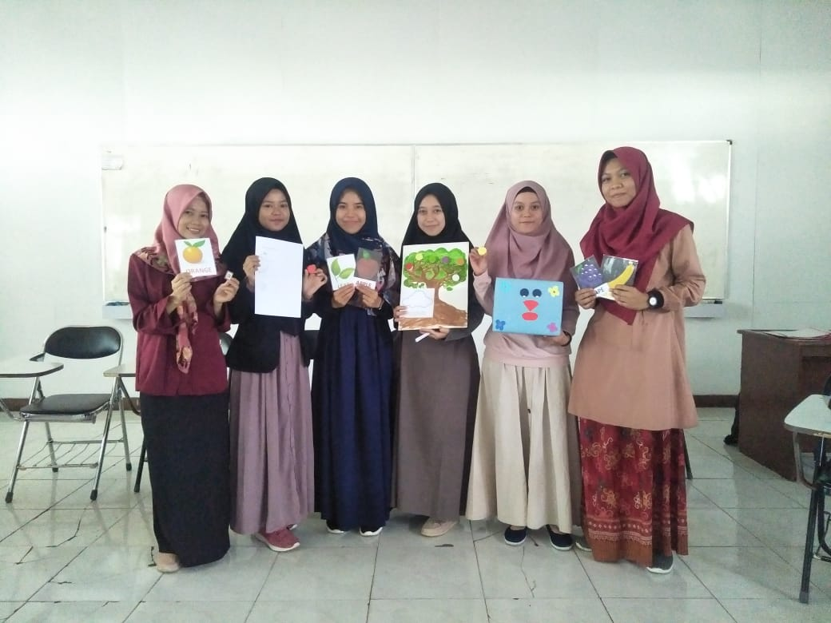
Gambar 1
Kegiatan praktik langsung di kelas

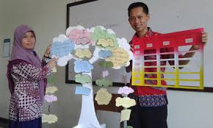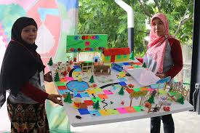

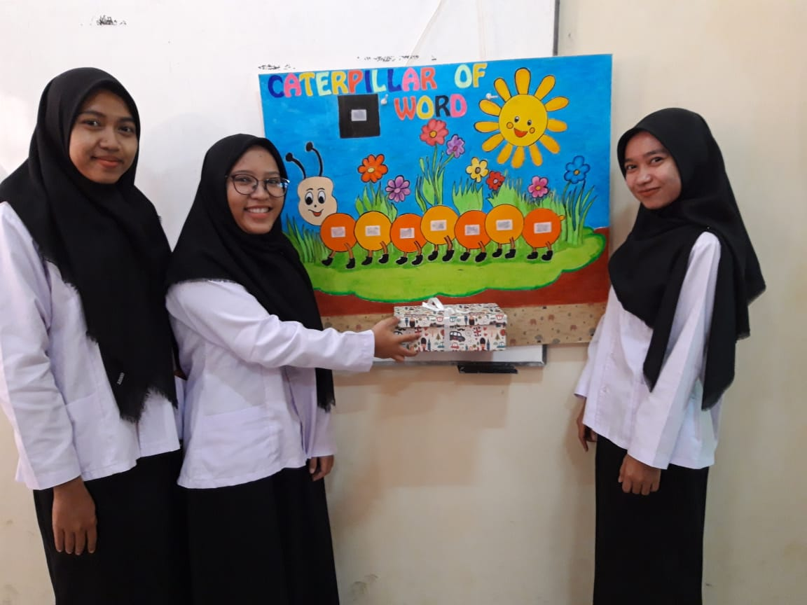
Gambar 2
Hasil praktik pembuatan media pembelajaran

Adapun respon guru terhadap manfaat kegiatan pendampingan disajikan pada tabel berikut:
Tabel 1.
Respon Guru terhadap Manfaat Kegiatan Pelatihan dan Pendampingan
 | SS | S | TS
- Materi pelatihan bermanfaat bagi peserta dalam meningkatkan kreatifitas. | 18 | 2 | -
- Materi pelatihan bermanfaat bagi peserta dalam meningkatkan semangat siswa dalam proses belajar mengajar. | 19 | 1 | -
- Materi pelatihan berupa pendampingan pembuatan media ajar, sangat mudah dibuat. | 17 | 3 | -
Keterangan:
SS = Sangat Setuju S= Setuju TS= Tidak Setuju

Berdasarkan hasil kuesioner yang ada dapat dilihat sejauh mana kebermanfaatan pendampingan program PKM yang telah kami laksanakan. Sebanyak 90% dari total peserta berpendapat bahwa materi pelatihan sangat bermanfaat bagi peserta dalam meningkatkan kreatifitas. Sebanyak 95% peserta berasumsi bahwa materi pelatihan bermanfaat bagi peserta dalam meningkatkan semangat siswa dalam proses belajar-mengajar. 85% peserta juga berpendapat bahwa pelatihan yang berupa pendampingan pembuatan media ajar, sangat mudah dibuat.

- KESIMPULAN
Dari seluruh kegiatan pendampingan yang telah terlaksana, maka dapat kami simpulkan bahwa:
- Media pembelajaran memiliki peran penting dalam proses pembelajaran, dikarenakan penggunaan media mampu meningkatkan ketertarikan siswa terhadap mata pelajaran Bahasa Inggris.
- Pendampingan yang sejenis sangat perlu untuk tetap dilaksanakan secara berkesinambungan, supaya para guru dapat mengoptimalkan kemampuan dan kreativitas dalam meningkatkan kualitas pembelajaran.

- ACKNOWLEDGMENTS
Syukur Alhamdulillah atas berkat dan rahmat dari Allah sehingga Tim kami dapat menyelesaikan artikel ini, sebagai luaran program PKM IKIP Siliwangi. Ucapan terima kasih juga kami ucapkan kepada Tim LPPM yang selalu mendukung kegiatan PKM di setiap tahunnya.

- DAFTAR PUSTAKA

Ajar, B., & PPG, P. P. G. (2010). Media pembelajaran anak usia dini.
Aritonang, K. T. (2008). Minat dan motivasi dalam meningkatkan hasil belajar siswa. Jurnal Pendidikan Penabur, 7(10), 11–21.
Azhar, A. (2007). Media pembelajaran. Jakarta: PT. Raja Grafindo Persada.
Cahyati, S. C. (2018). An Analysis of Using English in Classroom Interaction (A study at the First Grade of a Primary School). PROJECT (Professional Journal of English Education), 1(1), 19–26.
Cahyati, S. C., Parmawati, A., Atmawijaya, N. S. (2019). Revitalizing English For Young Learners Teaching Books (A Case Study in Cimahi). In National Seminar of PBI UNIKAL (English Language Education), http://proceeding.unikal.ac.id/index.php.nspbi/index. (June), 329–336.
Handayani, S. (2017). Urgensi Pengenalan Bahasa Inggris Pada Anak Usia Dini Dipandang Dari Perspektif Psikolinguistik. Widya Wacana: Jurnal Ilmiah, 11(2).
Jazuly, A. (2016). Peran Bahasa Inggris Pada Anak Usia Dini. Jurnal Pendidikan Dompet Dhuafa, 6(1), 33–40.
Miranti, I. Engliana, dan Hapsari, F. S. (2015). Penggunaan Media Lagu Anak-Anak dalam Mengembangkan Kemampuan Kosakata Bahasa Inggris Siswa di Paud. Jurnal Ilmiah Kependidikan, 2(2), 167–173.
Nurhayati, L. (2009). Penggunaan Lagu Dalam Pembelajaran Bahasa Inggris Untuk Siswa SD; Mengapa dan Bagaimana. Majalah Ilmiah Pembelajaran, 5(1).
Nurseto, T. (2011). Membuat media pembelajaran yang menarik. Jurnal Ekonomi Dan Pendidikan, 8(1).

